
2003年全国大学生电子设计竞赛试题
参赛注意事项
（1）2003年9月15日8:00竞赛正式开始，每支参赛队限定在提供的A、B、C、D、E、F题中任选一题；认真填写《登记表》各栏目内容，填写好的《登记表》由赛场巡视员暂时保存。
（2）参赛者必须是有正式学籍的全日制在校本、专科学生，应出示能够证明参赛者学生身份的有效证件（如学生证）随时备查。
（3）每队严格限制3人，开赛后不得中途更换队员。
（4）竞赛期间，可使用各种图书资料和网络资源，但不得在学校指定竞赛场地外进行设计制作，不得以任何方式与他人交流，包括教师在内的非参赛队员必须迴避，对违纪参赛队取消评审资格。
（5）2003年9月18日20:00竞赛结束，上交设计报告、制作实物及《登记表》，由专人封存。

低频数字式相位测量仪（C题）
一、任务
设计并制作一个低频相位测量系统，包括相位测量仪、数字式移相信号发生器和移相网络三部分，示意图如下：
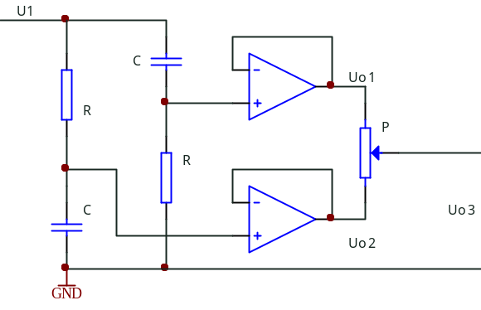
二、要求
数字
显示
数字式移相
信号发生器
A输出
B输出
数字
显示
相位
测量
A输入
B输入
图3 数字式移相信号发生器

图1 相位测量仪
图2 移相网络
+
－
+
－
A＇输出
移相输入
B＇输出
1、基本要求
（1）设计并制作一个相位测量仪（参见图1）
a．频率范围：20Hz～20kHz。
b．相位测量仪的输入阻抗≥100k。
c．允许两路输入正弦信号峰-峰值可分别在1V～5V范围内变化。
d．相位测量绝对误差≤2°。
e．具有频率测量及数字显示功能。
f． 相位差数字显示：相位读数为0º~359.9º，分辨力为0.1°。
（2）参考图2制作一个移相网络
a．输入信号频率：100Hz、1kHz、10kHz。
b．连续相移范围：－45°～＋45°。
c．A＇、B＇输出的正弦信号峰-峰值可分别在0.3V～5V范围内变化。
2．发挥部分
（1）设计并制作一个数字式移相信号发生器（图3），用以产生相位测量仪所需的输入正弦信号，要求：
a．频率范围：20Hz～20kHz，频率步进为20Hz，输出频率可预置。
b．A、B输出的正弦信号峰-峰值可分别在0.3V～5V范围内变化。
c．相位差范围为0～359°，相位差步进为1°，相位差值可预置。
d．数字显示预置的频率、相位差值。
（2）在保持相位测量仪测量误差和频率范围不变的条件下，扩展相位测量仪输入正弦电压峰-峰值至0.3V～5V范围。
（3）用数字移相信号发生器校验相位测量仪，自选几个频点、相位差值和不同幅度进行校验。
（4）其它。
三、评分标准
 | 项 目 | 满分
基本要求 | 设计与总结报告：方案比较、设计与论证，理论分析与计算，电路图及有关设计文件，测试方法与仪器，测试数据及测试结果分析。 | 50
基本要求 | 实际制作完成情况 | 50
发挥部分 | 完成第（1）项 | 22
发挥部分 | 完成第（2）项 | 6
发挥部分 | 完成第（3）项 | 12
发挥部分 | 其它 | 10
四、说明
1、移相网络的器件和元件参数自行选择，也可以自行设计不同于图2的移相网络。
2、基本要求（2）项中，当输入信号频率不同时，允许切换移相网络中的元件。
3、相位测量仪和数字移相信号发生器互相独立，不允许共用控制与显示电路。

